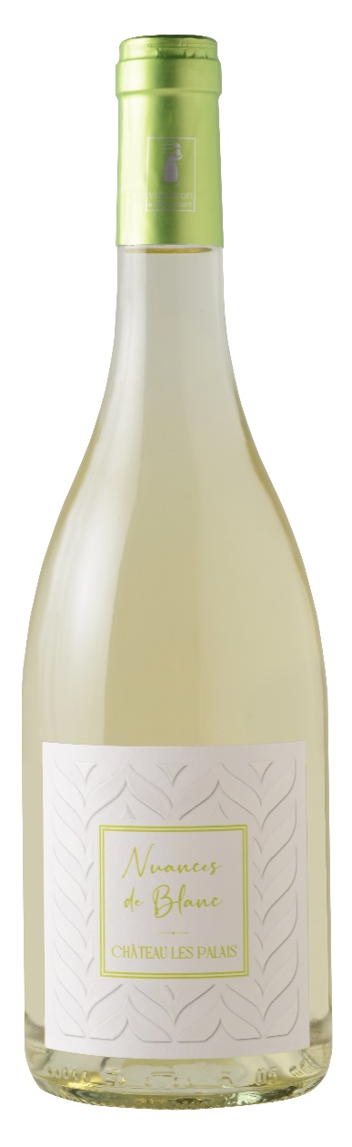
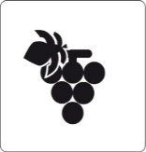
Cépages : 50 % Vermentino, 30 % Bourboulenc, 20 % Roussane
Terroir : Commune de Saint Laurent de la Cabrerisse, terroir argilo calcaire, exposition Sud/Sud Est. Rendement de 50 Hl/Ha.

Viticulture : le sol est travaillé en intégralité dans le respect
de l’environnement et de la plante. Certification HVE 3.

Vinification : Pressurage direct. Maitrise des températures :
17° à 19° tous les cépages.

Notes de dégustation : Ce vin présente une robe jaune très claire avec des reflets argent. Le nez est fruité, on note des arômes d’agrumes accompagnés d’une pointe de menthe. La bouche présente une attaque vive, un bon équilibre acide-gras et un retour aromatique intéressant.

Accords : Nous vous conseillons de boire ce vin sur des fruits de mer, des poissons grillés ou en sauce (sauce hollandaise).
Garde : 18 mois
Servir : 12° C

